CONSELHO ESTADUAL DE EDUCAÇÃO
PRAÇA DA REPÚBLICA, 53 - FONE: 3255-2044
CEP: 01045-903 - FAX: Nº 3231-1518

PROCESSO CEE Nº : 055/2008 – Reautuado em 09/04/08
INTERESSADAS : Faculdades Adamantinenses Integradas / Adamantina
ASSUNTO : Renovação do Reconhecimento do Curso de Licenciatura
em Educação Física
RELATOR : Cons. Décio Lencioni Machado
PARECER CEE Nº : 275/2008 CES “D” Aprovado em 14-5-2008
Comunicado ao Pleno em 21-5-2008

CONSELHO PLENO

1. RELATÓRIO
1.1 HISTÓRICO
O Diretor Geral das Faculdades Adamantinenses Integradas solicita a renovação do reconhecimento do Curso de Licenciatura em Educação Física (fls. 02), nos termos da Deliberação CEE nº 63/2007.
Para emissão de parecer técnico foi indicado o Especialista Professor Doutor Antonio Carlos Monsoldo, conforme Portaria CEE/GP nº. 97/2008 DOE de 26/02/2008 (fls.05), manifestando-se, favoravelmente, nos termos de relatório circunstanciado anexado aos autos de fls.07 a fls.09.

1.2. APRECIAÇÃO
Nos termos da norma legal em epígrafe, o pedido de renovação do reconhecimento deve ser acompanhado de relatório síntese conforme anexo na Deliberação CEE nº 63/2007 que apresentou os parâmetros para “Implantação de Relatório Síntese visando à Renovação de Reconhecimento de Cursos em Instituições de Educação Superior do Sistema Estadual de Ensino”.
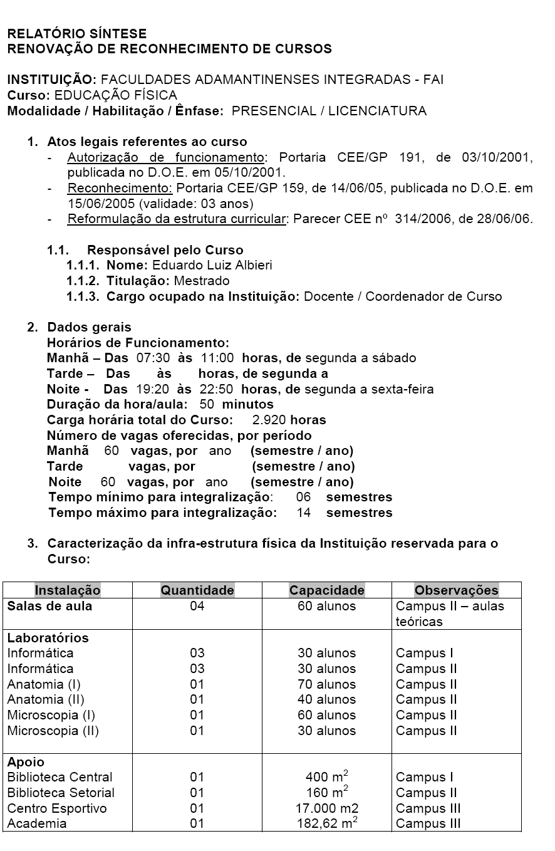
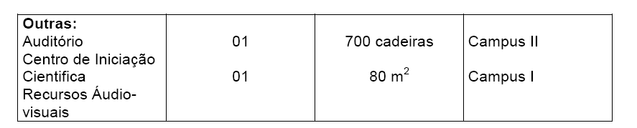

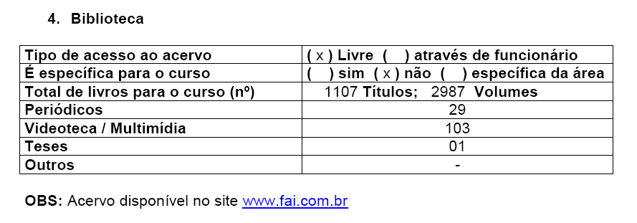
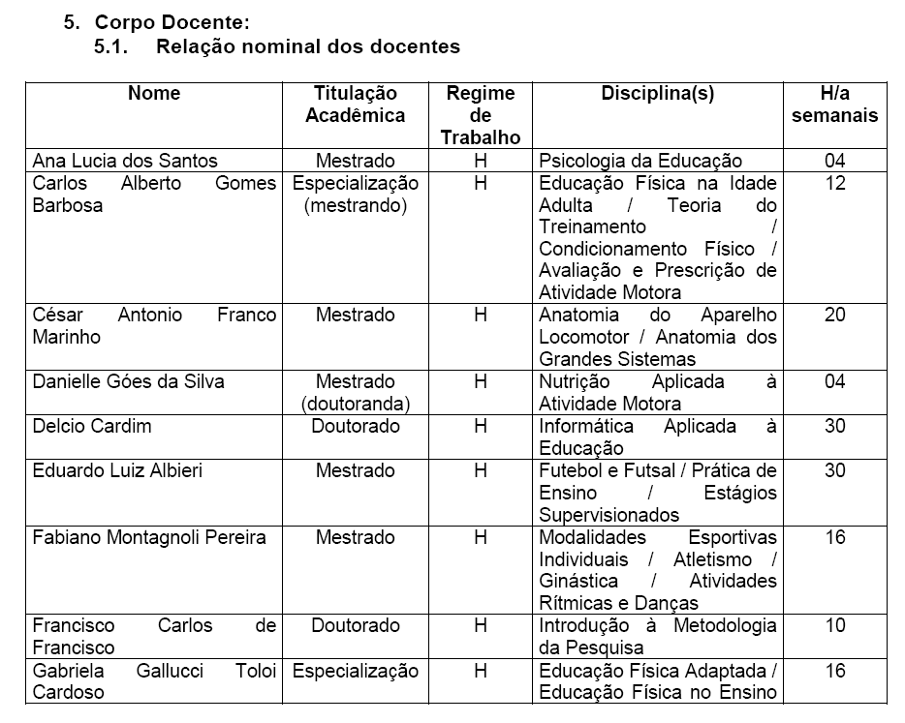
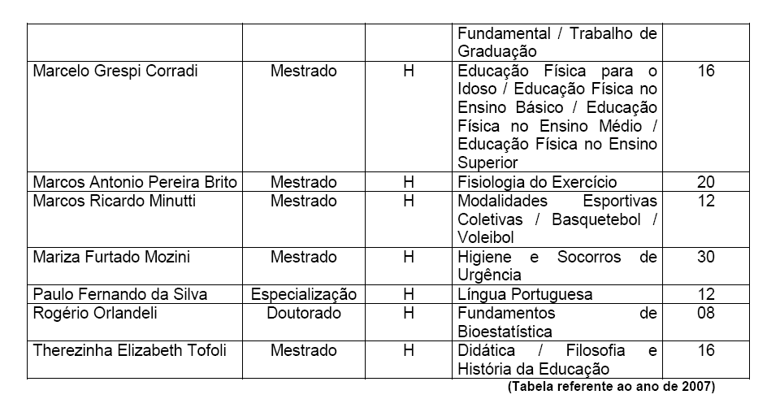

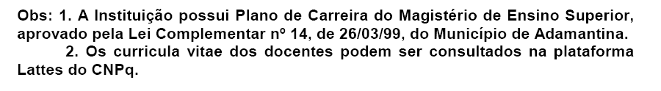
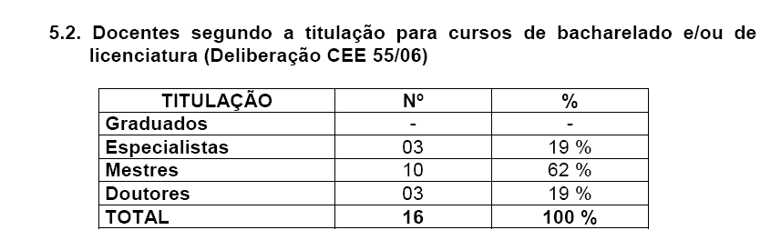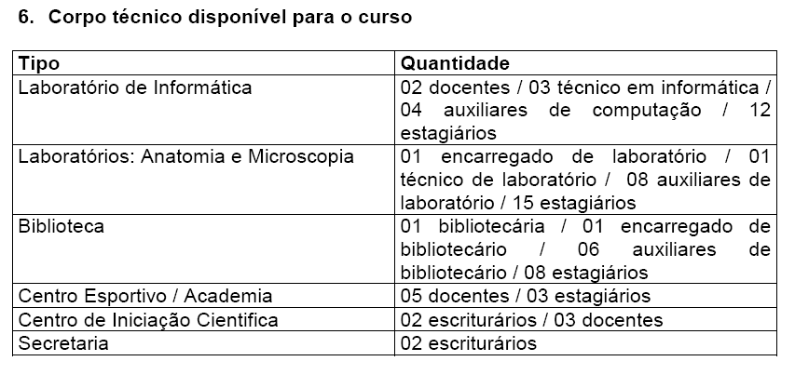
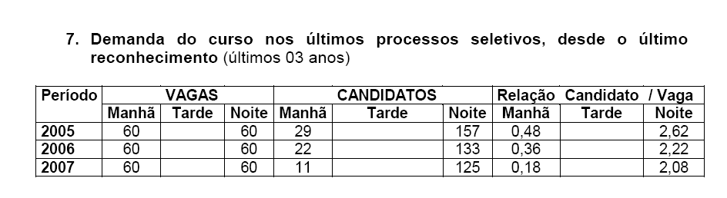
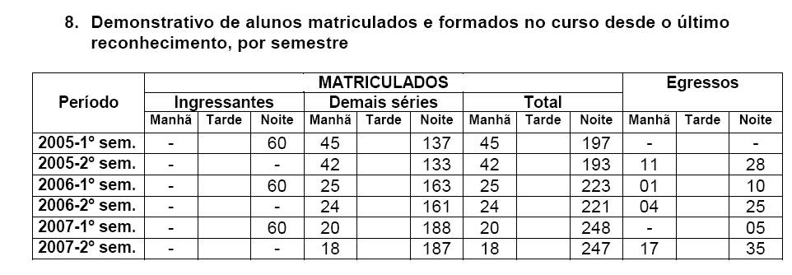

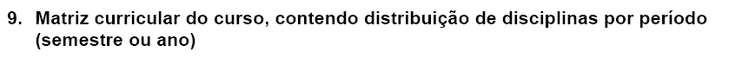
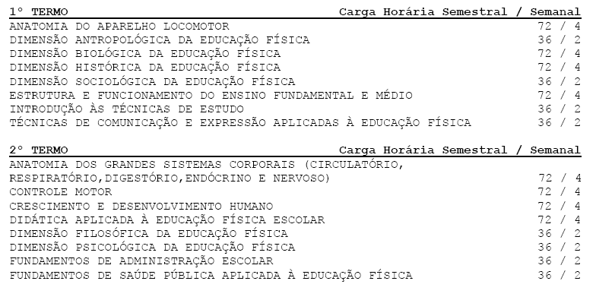

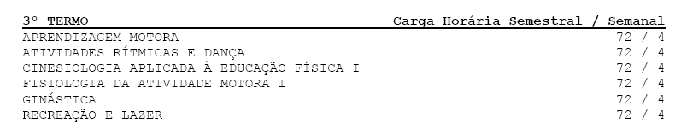

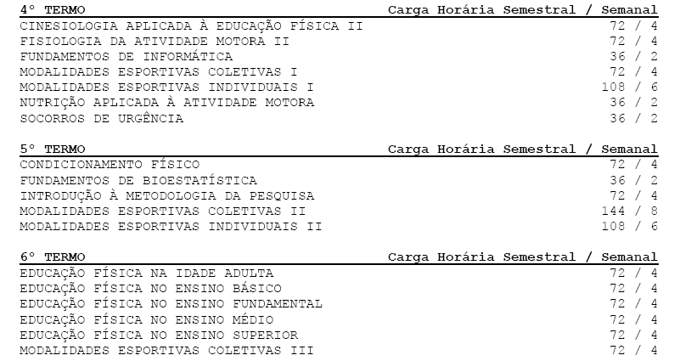
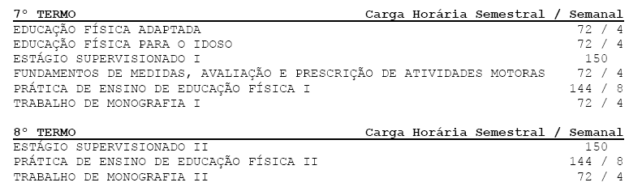


II – DAS CONSIDERAÇÕES DO ESPECIALISTA
Após análise do relatório síntese e do projeto pedagógico, o especialista em seu relatório circunstanciado, anexado de fls.07 a fls. 09, manifestou-se, favoravelmente à renovação do Curso de Licenciatura em Educação Física, fazendo algumas observações que deverão ser estudadas pela Instituição, analisando sua pertinência.
Destaca, ainda, por outro lado, o Especialista, a excelência das instalações das Faculdades Adamantinenses que se encontram de acordo com os melhores padrões das universidades brasileiras, no que se refere ao atendimento ao aluno e adequação técnica.

2. CONCLUSÃO
Aprova-se o pedido de Renovação do Reconhecimento do Curso de Educação Física – Licenciatura, das Faculdades Adamantinenses Integradas / Adamantina, pelo prazo de cinco anos.
A presente renovação do reconhecimento tornar-se-á efetiva por ato próprio deste Conselho, após homologação deste Parecer pela Secretaria de Estado da Educação.

São Paulo, 12 de maio de 2.008.

a) Cons. Décio Lencioni Machado
Relator

3. DECISÃO DA CÂMARA
A CÂMARA DE EDUCAÇÃO SUPERIOR adota, como seu Parecer, o Voto do Relator.
Presentes os Conselheiros: Angelo Luiz Cortelazzo, Arthur Fonseca Filho, Custódio Filipe de Jesus Pereira, Décio Lencioni Machado, Eduardo Martines Júnior, Eunice Ribeiro Durham, Francisco José Carbonari, Marcos Antonio Monteiro e Roque Theóphilo Júnior.
Sala da Câmara de Educação Superior, em 14 de maio de 2008.
a) Cons. Francisco José Carbonari

Presidente

DELIBERAÇÃO PLENÁRIA
O CONSELHO ESTADUAL DE EDUCAÇÃO toma conhecimento da decisão da Câmara de Educação Superior, nos termos do Voto do Relator.
Sala “Carlos Pasquale”, em 21 de maio de 2008.

PEDRO SALOMÃO JOSÉ KASSAB
Presidente

Publicado no DOE em 22/5/08 Seção I Páginas 66/67
Res. SEE de 30/5/08, public. em 31/5/08 Seção I Página 24
Portaria CEE GP nº 321/08, public. em 05/6/08 Página 24

